СОВЕТ НАРОДНЫХ ДЕПУТАТОВ
ЕЛАНЬ-КОЛЕНОВСКОГО ГОРОДСКОГО ПОСЕЛЕНИЯ
НОВОХОПЁРСКОГО МУНИЦИПАЛЬНОГО РАЙОНА
ВОРОНЕЖСКОЙ ОБЛАСТИ

РЕШЕНИЕ

«23» января 2023 года № 27
рабочий поселок Елань-Коленовский

О проекте решения Совета народных депутатов Елань-Коленовского городского поселения Новохопёрского муниципального района Воронежской области «О внесении изменений в Правила благоустройства территории Елань-Коленовского городского поселения Новохопёрского муниципального района Воронежской области, утвержденные решением Совета народных депутатов Елань-Коленовского городского поселения Новохопёрского муниципального района Воронежской области от 31.10.2017 года №17»

В соответствии с Федеральным законом от 06.10.2003г. № 131-ФЗ «Об общих принципах организации местного самоуправления в Российской Федерации», Приказом департамента жилищно-коммунального хозяйства и энергетики Воронежской области от 27.07.2022 г. №154 "О внесении изменений в приказ департамента жилищно-коммунального хозяйства и энергетики Воронежской области от 30. 06. 2017 №141", а также в целях повышения уровня благоустройства и улучшения санитарного состояния Елань-Коленовского городского поселения, Совет народных депутатов Елань-Коленовского городского поселения

РЕШИЛ:
1. Принять проект решения Совета народных депутатов Елань-Коленовского городского поселения «О внесении изменений в Правила благоустройства территории Елань-Коленовского городского поселения Новохопёрского муниципального района Воронежской области, утвержденные решением Совета народных депутатов Елань-Коленовского городского поселения Новохопёрского муниципального района Воронежской области от 31.10.2017 года №17» согласно Приложению № 1.
2. Назначить публичные слушания по проекту решения Совета народных депутатов Елань-Коленовского городского поселения «О внесении изменений в Правила благоустройства территории Елань-Коленовского городского поселения Новохопёрского муниципального района Воронежской области, утвержденные решением Совета народных депутатов Елань-Коленовского городского поселения Новохопёрского муниципального района Воронежской области от 31.10.2017 года №17» на 28 февраля 2023 г., «14»-«00» час.
3. Провести публичные слушания по проекту решения Совета народных депутатов Елань-Коленовского городского поселения «О внесении изменений в Правила благоустройства территории Елань-Коленовского городского поселения Новохопёрского муниципального района Воронежской области, утвержденные решением Совета народных депутатов Елань-Коленовского городского поселения Новохопёрского муниципального района Воронежской области от 31.10.2017 года №17» в актовом зале администрации Елань-Коленовского городского поселения по адресу: Воронежская область, Новохопёрский район, р.п. Елань-Коленовский, пр-т Кольцова, 6
4. Создать рабочую группу по учету предложений и замечаний по проекту решения Совета народных депутатов «О внесении изменений в Правила благоустройства территории Елань-Коленовского городского поселения Новохопёрского муниципального района Воронежской области, утвержденные решением Совета народных депутатов Елань-Коленовского городского поселения Новохопёрского муниципального района Воронежской области от 31.10.2017 года №17» согласно Приложению № 2.
5. Утвердить порядок работы рабочей группы по проведению публичных слушаний по проекту решения Совета Народных депутатов Елань-Коленовского городского поселения «О внесении изменений в Правила благоустройства территории Елань-Коленовского городского поселения Новохопёрского муниципального района Воронежской области, утвержденные решением Совета народных депутатов Елань-Коленовского городского поселения Новохопёрского муниципального района Воронежской области от 31.10.2017 года №17» согласно Приложению № 3.
6. Утвердить порядок учета замечаний и предложений по проекту решения Совета народных депутатов «О внесении изменений в Правила благоустройства территории Елань-Коленовского городского поселения Новохопёрского муниципального района Воронежской области, утвержденные решением Совета народных депутатов Елань-Коленовского городского поселения Новохопёрского муниципального района Воронежской области от 31.10.2017 года №17» и участия в его обсуждении согласно Приложению № 4.
7. Обнародовать настоящее решение на информационных стендах, расположенных в здании администрации Елань-Коленовского городского поселения.
8. Контроль за исполнение настоящего решения оставляю за собой.

Глава Елань-Коленовского
городского поселения Н.В. Селин

Председатель Совета народных
депутатов Елань-Коленовского
городского поселения В.А. Калинина

Приложение № 1
к решению Совета народных депутатов
Елань-Коленовского городского поселения
№ 27 от «23» января 2023 г.

ПРОЕКТ

СОВЕТ НАРОДНЫХ ДЕПУТАТОВ
ЕЛАНЬ-КОЛЕНОВСКОГО ГОРОДСКОГО ПОСЕЛЕНИЯ
НОВОХОПЁРСКОГО МУНИЦИПАЛЬНОГО РАЙОНА
ВОРОНЕЖСКОЙ ОБЛАСТИ

Р Е Ш Е Н И Е

«___» _____ 2023 г. № _____
рабочий поселок Елань-Коленовский

О внесении изменений и дополнений в решение Совета народных депутатов Елань-Коленовского городского поселения от 31.10.2017 г. № 17 «Об утверждении Правил благоустройства территории Елань-Коленовского городского поселения Новохопёрского муниципального района Воронежской области»

В соответствии с Федеральным законом от 06.10.2003г. № 131-ФЗ «Об общих принципах организации местного самоуправления в Российской Федерации», Приказом департамента жилищно-коммунального хозяйства и энергетики Воронежской области от 27.07.2022 г. №154 "О внесении изменений в приказ департамента жилищно-коммунального хозяйства и энергетики Воронежской области от 30. 06. 2017 №141", на основании заключения результатов проведения публичных слушаний от «___»02.2023г., а также в целях повышения уровня благоустройства и улучшения санитарного состояния Елань-Коленовского городского поселения, Совет народных депутатов Елань-Коленовского городского поселения
РЕШИЛ:

- Внести в решение Совета народных депутатов Елань-Коленовского городского поселения от 31.10.2017г. № 17 «Об утверждении Правил благоустройства территории Елань-Коленовского городского поселения Новохопёрского муниципального района Воронежской (далее по тексту – Правил) следующие изменения и дополнения:

  - Статью 51.1 части V правил дополнить пунктом 6. следующего содержания:
«6. Контейнер для раздельного накопления ТКО имеет маркировку, соответствующую региональному стандарту оформления системы раздельного накопления ТКО на территории Воронежской области (далее - Региональный стандарт) согласно приложению к Решению с содержанием информации о видах ТКО, подлежащих накоплению в соответствующем контейнере.

1.2. Часть V Правил дополнить статьей 51.2. следующего содержания:
«Статья 51.2. Накопление КГО
1. Складирование КГО осуществляется потребителями следующими способами:
- в бункеры, расположенные на контейнерных площадках;
- на специальных площадках для складирования КГО.
2. Вывоз КГО обеспечивается в соответствии с законодательством Российской Федерации региональным оператором по обращению с ТКО, оператором по обращению с ТКО, в том числе по заявкам потребителей.
3. Срок вывоза КГО региональным оператором по обращению с ТКО, оператором по обращению с ТКО не может превышать 5 рабочих дней с даты поступления заявки.
4. КГО должны находиться в состоянии, не создающем угроз для жизни и здоровья лиц, осуществляющих вывоз ТКО, в частности, предметы мебели должны быть в разобранном состоянии и не должны иметь торчащие гвозди или болты, а также не должны создавать угроз для целостности и технической исправности мусоровозов. Предоставленные к транспортированию КГО не должны быть заполнены другими отходами.
5. КГО могут быть самостоятельно доставлены потребителем непосредственно на площадку для складирования КГО.
Места расположения таких площадок определяются в соответствии с территориальной схемой и указываются в договоре на оказание услуг по обращению с ТКО.
6. Не допускается складирование на площадках для складирования КГО отходов, образующихся в процессе содержания зеленых насаждений (ветки, листва, древесные остатки), строительства и капитального ремонта объектов.»
1.3. Часть V Правил дополнить статьей 51.3. следующего содержания:
«Статья 51.3. Накопление ТКО в пакеты или другие емкости, предоставленные региональным оператором по обращению с ТКО

1. Накопление ТКО в пакеты или другие емкости, предоставленные региональным оператором по обращению с ТКО, допускается с территорий сельских поселений или с территорий малоэтажной застройки городских поселений бестарным методом (без накопления ТКО (КГО) на контейнерных площадках) в соответствии с договором на оказание услуг по обращению с ТКО.
2. Масса ТКО, размещаемых в пакетах или других емкостях, не должна превышать величины, установленной региональным оператором по обращению с ТКО.
3. Периодичность вывоза ТКО определяется в соответствии с законодательством Российской Федерации в области санитарно-эпидемиологического благополучия человека и условиями договора на оказание услуг по обращению с ТКО.
4. Время вывоза ТКО определяется региональным оператором по обращению с ТКО, оператором по обращению с ТКО, который обязан проинформировать потребителя о графике вывоза ТКО»
1.4. Правила благоустройства Елань-Коленовского городского поселения Новохоперского муниципального района Воронежской области дополнить приложением №7 согласно Приложению к настоящему решению.
2. Обнародовать настоящее решение путем размещения на информационных стендах, расположенных в здании администрации Елань-Коленовского городского поселения и разместить на официальном сайте администрации в сети «Интернет».
3. Контроль за исполнением настоящего решения возложить на главу Елань-Коленовского городского поселения.
4. Настоящее решение вступает в силу с момента его официального обнародования.

Глава Елань-Коленовского
городского поселения Н.В. Селин

Председатель Совета народных депутатов
Елань-Коленовского городского поселения В.А. Калинина

Приложение
к решению Совета народных
депутатов Елань-Коленовского
городского поселения
№ ___ от «__» января 2023 г.

Приложение № 7
к Правилам благоустройства
территории Елань-Коленовского
городского поселения,
утвержденным решением
Совета народных депутатов
от 31.10.2017 г. №17

Региональный стандарт
оформления системы раздельного накопления твердых
коммунальных отходов на территории Воронежской области

1. Требования к оформлению контейнеров
на контейнерной площадке

1.1. При осуществлении на контейнерной площадке раздельного накопления отходов на всех контейнерах необходимо разместить информацию о видах ТКО, подлежащих накоплению на данной контейнерной площадке, в виде информационных табличек размера 60 x 40 см, 50 x 27 см, 60 x 40 см +/- 5 см от размера табличек, согласно макетам N 1, 2, 3 соответственно.
1.2. Блок, содержащий актуальную информацию об организации, осуществляющей обслуживание данных контейнеров, с указанием контактов находится в нижнем поле и является редактируемым.

2. Требования к оформлению контейнерных площадок

2.1. На контейнерной площадке необходимо разместить информацию об осуществлении на ней раздельного накопления ТКО, о видах ТКО, подлежащих накоплению на соответствующей контейнерной площадке, о собственнике площадки, а также сведения о сроках (графике) вывоза ТКО, сведения об организации, осуществляющей транспортирование ТКО от места их накопления, сведения об организации, осуществляющей обслуживание контейнерной площадки, перечень прикрепленных к контейнерной площадке домов, а также информацию о графике вывоза отходов, в виде информационной таблички установленного размера 59,4 x 42 см согласно макету N 4.

3. Требования к оформлению мусоровозов

3.1. Для вывоза сухих и смешанных отходов используются визуально узнаваемые транспортные средства.
На бортах мусоровоза, вывозящего сухие отходы, слева и справа должна быть маркировка в виде информационной таблички размера 84,1 x 59,4 см согласно макету N 5.

Макет N 1
регионального стандарта оформления
системы раздельного накопления
твердых коммунальных отходов
на территории Воронежской области

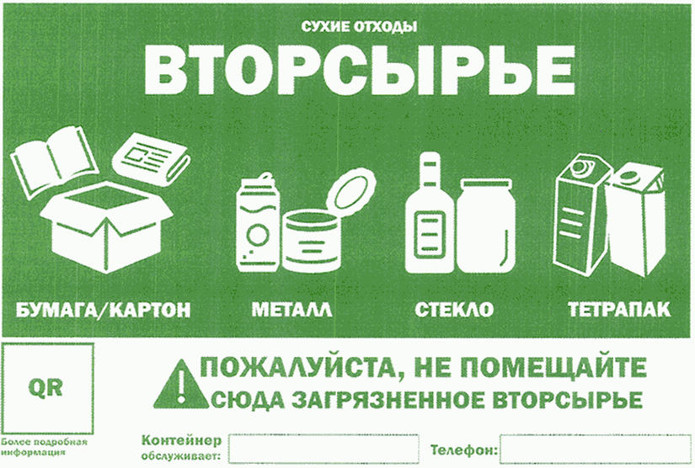

Макет N 2
регионального стандарта оформления
системы раздельного накопления
твердых коммунальных отходов
на территории Воронежской области

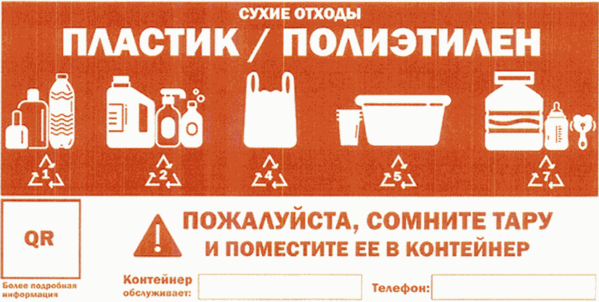

Макет N 3
регионального стандарта оформления
системы раздельного накопления
твердых коммунальных отходов
на территории Воронежской области



Макет N 4
регионального стандарта оформления
системы раздельного накопления
твердых коммунальных отходов
на территории Воронежской области

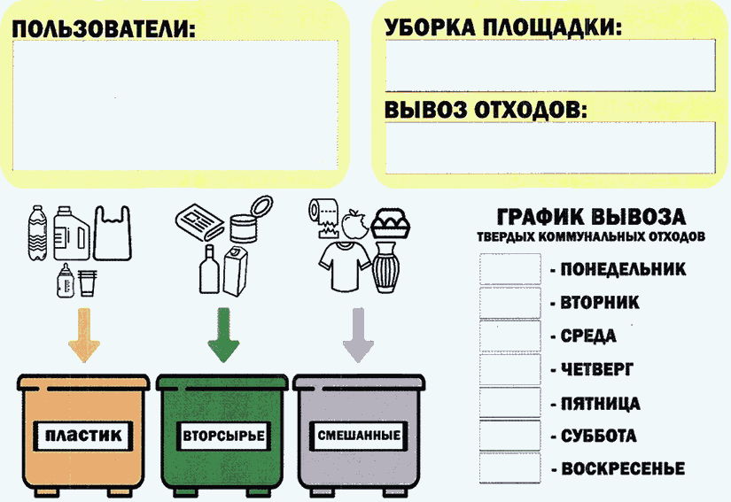

Макет N 5
регионального стандарта оформления
системы раздельного накопления
твердых коммунальных отходов
на территории Воронежской области



Приложение № 2
к решению Совета народных депутатов
Елань-Коленовского городского поселения
№ 27 от «23» января 2023 г.

Состав рабочей группы по учету предложений и замечаний по проекту решения Совета народных депутатов Елань-Коленовского городского поселения «О внесении изменений в Правила благоустройства территории Елань-Коленовского городского поселения Новохопёрского муниципального района Воронежской области, утвержденные решением Совета народных депутатов Елань-Коленовского городского поселения Новохопёрского муниципального района Воронежской области от 31.10.2017 года №17»

- Калинина Валентина Александровна – председатель Совета народных депутатов Елань-Коленовского городского поселения, председатель рабочей группы
- Селин Николай Викторович – глава Елань-Коленовского городского поселения
3. Кончаков Виктор Викторович – юрисконсульт администрации Елань-Коленовского городского поселения
4. Голдашова Елена Васильевна – старший инспектор-делопроизводитель администрации Елань-Коленовского городского поселения
5. Престинская Людмила Михайловна – инспектор по имущественным и земельным отношениям администрации Елань-Коленовского городского поселения.

Приложение № 3
к решению Совета народных депутатов
Елань-Коленовского городского поселения
№ 27 от «23» января 2023 г.

Порядок работы рабочей группы по проведению публичных слушаний
по проекту решения Совета народных депутатов Елань-Коленовского городского поселения «О внесении изменений в Правила благоустройства территории Елань-Коленовского городского поселения Новохопёрского муниципального района Воронежской области»

Рабочая группа по проведению публичных слушаний по проекту решения Совета Народных депутатов Елань-Коленовского городского поселения «О внесении изменений в Правила благоустройства территории Елань-Коленовского городского поселения Новохопёрского муниципального района Воронежской области» организует и проводит свою работу по адресу:
Воронежская область, Новохопёрский район р. п. Елань-Коленовский, пр-т Кольцова, д. 6.
Прием вопросов, предложений и замечаний по проекту решения «О внесении изменений в Правила благоустройства территории Елань-Коленовского городского поселения Новохопёрского муниципального района Воронежской области» принимаются ежедневно по 27 февраля 2023 г. включительно с 09-00 до 17-00, приемная главы Елань-Коленовского городского поселения, телефон 6-11-60, 6-13-76.

Приложение № 4
к решению Совета народных
депутатов Елань-Коленовского
городского поселения
№ 27 от «23» января 2023 г.

ПОРЯДОК
Учета замечаний и предложений по проекту решения Совета народных депутатов
«О внесении изменений в Правила благоустройства территории Елань-Коленовского городского поселения Новохопёрского муниципального района Воронежской области» и участия в его обсуждении

1.Предложения граждан по проекту решения Совета народных депутатов Елань-Коленовского городского поселения «О внесении изменений в Правила благоустройства территории Елань-Коленовского городского поселения Новохопёрского муниципального района Воронежской области»:
1.1.Принимаются в письменном виде председателем рабочей группы по рассмотрению предложений и замечаний по проекту решения «О внесении изменений в Правила благоустройства территории Елань-Коленовского городского поселения Новохопёрского муниципального района Воронежской области», а в его отсутствие - одним из членов комиссии.
1.2.Предложения граждан по проекту решения «О внесении изменений в Правила благоустройства территории Елань-Коленовского городского поселения Новохопёрского муниципального района Воронежской области» должны содержать сформулированный текст изменений и дополнений в Устав, быть подписаны гражданином с указанием его фамилии, имени, отчества, адреса места жительства.
1.3.Гражданину, вносящему предложения и замечания по проекту решения Совета народных депутатов «О внесении изменений в Правила благоустройства территории Елань-Коленовского городского поселения Новохопёрского муниципального района Воронежской области» выдается письменное подтверждение о получении текста подписанное председателем либо членом рабочей группы.
В случае получения рабочей группой предложений и замечаний по проекту решения Совета народных депутатов «О внесении изменений в Правила благоустройства территории Елань-Коленовского городского поселения Новохопёрского муниципального района Воронежской области» по почте, адресату сообщается о получении предложений в письменном виде, путем почтового отправления,
В случае внесения предложений и замечаний по проекту решения Совета народных депутатов «О внесении изменений в Правила благоустройства территории Елань-Коленовского городского поселения Новохопёрского муниципального района Воронежской области»
По телефону – председатель или член рабочей группы подтверждает гражданину по телефону о получении замечаний и предложений. При этом фиксируется фамилия, имя, отчество гражданина и адрес его места жительства.
Все предложения и замечания граждан по проекту решения Совета народных депутатов «О внесении изменений в Правила благоустройства территории Елань-Коленовского городского поселения Новохопёрского муниципального района Воронежской области» фиксируются в специальном журнале (прошнурованном и пронумерованном), приложением к которому являются предложения и замечания граждан на бумажных носителях, а также записи телефонных звонков, заверенные лицом, принимающим предложения и замечания.
Предложения и замечания по проекту решения Совета народных депутатов «О внесении изменений в Правила благоустройства территории Елань-Коленовского городского поселения Новохопёрского муниципального района Воронежской области» принимаются по 27 февраля 2023 года включительно, в здании администрации Елань-Коленовского городского поселения, расположенном по адресу: Воронежская область, Новохопёрский район, р. п. Елань-Коленовский, пр-т Кольцова 6,
Тел. 6-11-60, 6-13-76, ежедневно кроме субботы и воскресенья с 09-00 до 17 00 час.

